我看「拔一條河」
明道國小陳權珍
暑假的時候，老師帶我們去看一部片子，片名是-「志氣」。故事是在說景美女中的拔河隊奮鬥不懈，終於奪得世界冠軍的過程。
最近又有一部新片，叫做「拔一條河」，聽說也是一部勵志的影片，講的是國小拔河隊努力的過程，我們都很想去看，剛好有基金會提供公益票，老師就很高興的帶著我們去欣賞。
故事的內容是說：南投縣的小林村遇到莫拉克颱風，大部分的屋子都被吹倒了，居民都失去了家園，孩子們只來到高雄甲仙國小，他們完全是沮喪不振的，没有希望，完全沒有動力的一群小孩，於是校長嘗試讓他們去拔河，没想到開始拔河之後，他們人整個都動起來了，因為他們可以把所有的情緒發洩出來，化成力量，終於，在全國拔河比賽時，他們抱回全國第二名的獎盃。
影片裡面有很多居民是越南人、柬埔寨人，也有很多家境不好的人，其實，我們明道國小扯鈴隊的孩子也都是這樣，我是越南人，我的家境也都跟他們一樣不好，但是我們都有自己的夢想，我的表妹、堂妹也都在扯鈴隊，我們共同的夢想就是出國比賽，也能選上青少年民俗訪問團，到國外去宣揚文化，雖然我們現在没有能力，但是我們要比影片上的孩子更努力，為了完成夢想，努力再努力，加油再加油！
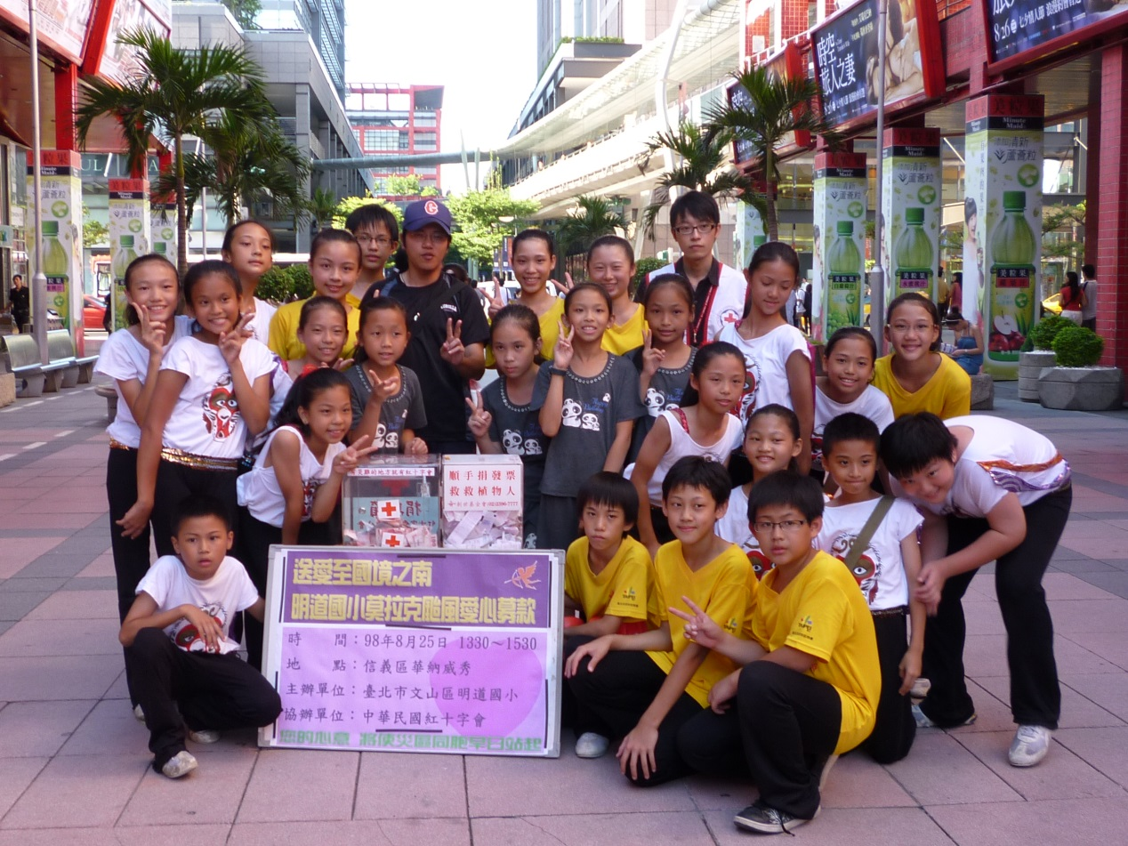
莫拉克風災
明道國小扯鈴隊在莫拉克風災時，也盡了自己的能力，在信義威秀演出募款，雖然我們自己也是低收入的家庭，但我們仍願幫助比我們更迫切需要幫助的人！

